LÍNGUA PORTUGUESA

QUESTÃO 01
Gonçalves Dias é o principal representante da tendência nacionalista da primeira geração romântica brasileira, ele tinha como programa estético o indianismo e a valorização da natureza pátria. Escolha dentre as opções abaixo o título da poesia mais conhecida desse autor:
- Canção da palmeira;
- O canto do sabiá;
- Canção do exílio;
- Minha terra;
- O verde do Brasil.

QUESTÃO 02
O Parnasianismo tem seu marco inicial com a publicação de “Fanfarras” de Teófilo Dias, em 1882. Contudo, Alberto de Oliveira, Olavo Bilac e Raimundo Correia também auxiliaram a implantação do Parnasianismo no Brasil. Duas das principais características desse período pode-se dizer que foram:
- Culto ao exagero e amor escancarado;
- Objetividade no tratamento dos temas e impessoalidade;
- Subjetividade apurada e envolvimentos com os temas;
- Pessoalidade e subjetividade;
- Impessoalidade e exagero nas atitudes.

TEXTO 01

O estímulo certo para vencer na vida

Por Evandro Guedes
Meus caros, quando comecei a estudar para concursos tive um estímulo muito forte! Meu estímulo era a necessidade de mudar de vida e a não acomodação me trouxe na época muito problemas. Muitos desses problemas eram decorrência da falta de apoio, da falta de dinheiro, enfim, inúmeros problemas me alcançaram! O mais legal de tudo é que até mesmo as críticas eu conseguia interpretar e transformá-las em motivação!
Certo dia ouvi de uma pessoa que eu era o cara mais chato que ela já tinha visto, que eu mesmo tomando um monte de pancada da vida não parava e que era engraçado ver as cabeçadas que eu dava! Meus filhos, esse comentário foi efetivamente maldoso, mas me fez refletir e pensar muito! A primeira coisa que me veio à cabeça foi: – Sou diferente, não por ser mais inteligente, não por ser superior às pessoas, mas sim por ser muito mais insistente que a grande maioria das pessoas! Opa, então é aqui que vou bater com força!
Depois dessa reflexão tudo passou a fazer sentido! Quando estava estudando sempre me espelhava no cara mais inteligente do meu ciclo! Lembro-me do Mário que hoje é auditor da Receita. O cara sempre foi gente boa, por vezes me dava uma baita ajuda no estudo do português e do raciocínio lógico e ele tinha um cronograma de estudo muito bacana que contemplava entre 5 e 8 horas de estudo!
Bem, eu olhava o cara, muito mais inteligente que eu, com mais tempo de estrada e todo organizado, ou seja, infinitamente na minha frente! Mas por incrível que pareça eu usava aquilo como uma referência e fazia minhas considerações:
- Não dá para bater o cara na base da inteligência, pois ele é realmente diferenciado! Formado em engenharia, com um ensino de base maior que o meu!
- Não dava para bater no talento!
- Mas dava sim, para bater no esforço!
- Fiz um cronograma para estudar de 6 a 12 horas por dia, enterrei-me nos estudos e tudo na minha vida virou secundário!
- Estudava trabalhando, estudava finais de semana e madrugadas, enfim, o meu estímulo estava completo, mudar de vida + desafio!
Conclusão: Essa postagem não é para promover nada nem ninguém! Naquela época minha finalidade era mudar minha vida, hoje meu estímulo é ajudar você a mudar sua vida! Meus caros, ninguém consegue enganar você por muito tempo, a verdade sempre aparece e não deixe que a sua verdade apareça tarde demais! Vire a página, vire o jogo da sua vida!
Meus caros Alfartanos, sinto muito ORGULHO de todos vocês!
http://www.equipealfaconcursos.com.br/blog/2013/07/o-estimulo-certo-para-vencer-na-vida-por-evandro-guedes/
QUESTÃO 03
Observe um trecho do TEXTO 1 e indique a que classe de palavra pertence a palavra destacada:
“Opa, então é aqui que vou bater com força!”
- Artigo;
- Conjunção;
- Verbo;
- Adjetivo;
- Interjeição.

QUESTÃO 04
O que é possível inferir do trecho destacado a seguir, do TEXTO 1?
“Sou diferente, não por ser mais inteligente, não por ser superior as pessoas, mas sim por ser muito mais insistente que a grande maioria das pessoas!”

- Temos que trabalhar todos os dias e folgar nos feriados;
- Não existem perdedores. Aqui todos ganham;
- Muitas pessoas desistem e vivem reclamando;
- A persistência é o caminho da vitória;
- Todos buscam ser diferentes.

TEXTO 2
Estudo mostra que 1,3 milhão de jovens de 15 a 17 anos abandonam escola

A porcentagem de jovens que concluem o ensino médio na idade certa – até os 17 anos – aumentou em 10 anos, passando de 5%, em 2004, para 19%, em 2014. Os dados estão em um estudo do Instituto Unibanco, feito com base nos últimos dados do Instituto Brasileiro de Geografia e Estatística (IBGE). Há, no entanto, 1,3 milhão de jovens entre 15 e 17 anos que deixaram a escola sem concluir os estudos, dos quais 52% não concluíram sequer o ensino fundamental.

"Este é o subgrupo mais vulnerável, pois são brasileiros que, caso não voltem a estudar, terão altíssima probabilidade de inserção precária no mercado de trabalho, além de não terem tido seu direito à educação básica assegurado", diz a publicação.

O estudo Aprendizagem em Foco, divulgado nesta semana, mostra que, quanto maior a renda, mais os estudantes avançam nos estudos. Entre aqueles que concluíram o ensino médio na idade correta, a média de renda familiar por pessoa é R$ 885. Entre os que não terminaram o ensino fundamental, a média cai para R$ 436. O ingresso no mundo do trabalho e a gravidez na adolescência estão entre os fatores que levam os jovens a deixar a escola.

"Os estudos feitos com dados do IBGE e do MEC [Ministério da Educação] indicam que há grupos em maior risco. São jovens de baixa renda, em sua maioria negros, que trocam com frequência os estudos por um trabalho precário ou que ficam grávidas já na adolescência", diz o texto, que acrescenta: "Entender o perfil do jovem que evade da escola e identificar os momentos em que esse movimento é mais provável são ações importantes a serem realizadas pelos gestores de escolas e dos sistemas educacionais."

Só 2% das mães adolescentes continuam
Do total de 1,3 milhão de jovens de 15 a 17 anos fora da escola sem ensino médio concluído, 610 mil são mulheres. Entre elas, 35%, o equivalente a 212 mil, já eram mães nessa faixa etária. Apenas 2% das adolescentes que engravidaram deram sequência aos estudos. Já entre os homens, o maior percentual, 63%, estavam trabalhando ou procurando emprego.

O estudo aponta também o desinteresse como uma das causas da evasão escolar. "Sobre muitos desses fatores externos, a escola tem pouca interferência. Há, porém, razões que levam ao abandono e que estão mais diretamente ligadas ao ambiente escolar. É o caso da repetência e do desinteresse do jovem pelos estudos, motivados pela baixa qualidade do ensino e por um currículo, especialmente no ensino médio, enciclopédico e com pouca flexibilidade para escolhas".

A educação até os 17 anos é obrigatória no Brasil de acordo com a Emenda Constitucional nº 59 e com o Plano Nacional de Educação. Termina neste ano o prazo para que todas as crianças e jovens de 4 a 17 anos estejam matriculados. "Os dados mais recentes, referentes ao ano de 2014, indicam, infelizmente, que não vamos conseguir atingir esse objetivo no prazo", diz o texto. Segundo o levantamento, o maior problema está na faixa etária de 15 a 17 anos – 13% desses adolescentes abandonaram a escola sem concluir os estudos.

Na educação pública, os estados são os que concentram a maior parte das matrículas do ensino médio. "Os dados reforçam a necessidade urgente de uma reformulação consistente do ensino médio. Estamos trabalhando nisso", diz o presidente do Conselho Nacional de Secretários de Educação (Consed), Eduardo Deschamps.
"Estamos contando também com ações nos estados, para que aqueles que têm condições flexibilizem o ensino médio, ofereçam trilhas diferenciadas, que possam estar focadas no protagonismo juvenil e nas competências do século 21. Precisamos de um novo modelo que atenda essa demanda e que ofereça também ensino técnico e profissionalizante", acrescenta o presidente do Consed.

Edição: Armando de Araújo Cardoso
FONTE:http://agenciabrasil.ebc.com.br/educacao/noticia/2016-02/13-milhao-de-jovens-entre-15-e-17-anos-abandonam-escola-diz-estudo

QUESTÃO 05
Qual poderá ser a nossa compreensão do trecho abaixo, retirado do TEXTO 2:
“O estudo Aprendizagem em Foco, divulgado nesta semana, mostra que, quanto maior a renda, mais os estudantes avançam nos estudos. Entre aqueles que concluíram o ensino médio na idade correta, a média de renda familiar por pessoa é R$ 885. Entre os que não terminaram o ensino fundamental, a média cai para R$ 436.”
- Quanto mais você estuda, maior a possibilidade de melhoria na sua renda;
- Há igualdade entre as classes sociais no Brasil;
- As classes menos favorecidas conseguem concluir os estudos do mesmo modo e ao mesmo tempo que as outras;
- Receber menos não é sinônimo de estudar menos;
- Quase dobrou o número de estudantes que avançam nos estudos.

QUESTÃO 06

Em relação ao TEXTO 2, as duas maiores causas para a desistência dos jovens de baixa renda na escola são:

Cansaço e falta de perspectiva;

Trabalho e gravidez;

Mudança de escola e de perspectiva;

Novos desafios e trabalho;

Falta de dinheiro e gravidez.

TEXTO 3

Pesquisa aponta que maioria dos jovens brasileiros concilia trabalho e estudo
POR CAIO ZINET
O trabalho é uma questão central para a juventude brasileira. Pesquisa aponta que quase 60% dos alunos entre 15 e 29 anos, em algum momento de suas vidas, conciliou trabalho com estudo, seja no ensino médio, no Projovem Urbano, ou na modalidade de Educação de Jovens e Adultos (EJA). A pesquisa “Juventude na escola – por que frequentam?”, que foi feita pelo Ministério da Educação (MEC), Organização dos Estados Interamericanos (OEI) e Faculdade Latino-Americana de Ciências Sociais (Flacso), aponta que apenas 41,3% dos jovens brasileiros se dedicam exclusivamente aos estudos e que o tema afeta fortemente a permanência da juventude na escola.
Outros 32,2% o conciliam com o trabalho e 10,1% fazem bicos regulares. Entre os que atualmente só estudam, 10,1% já se dedicou às duas atividades em algum momento da sua trajetória escolar.
Esse índice é ainda maior entre os estudantes de EJA, onde 55% dos estudantes declararam que estudam e trabalham, outros 19,1% já estiveram nessa situação e 12,5% vivem entre a escola e bicos para complementar a renda familiar. Somente 12,1% disseram que nunca precisaram fazer as duas atividades ao mesmo tempo.
A situação no ensino médio é diferente: 45,3% dos estudantes só frequentam a escola, 28,9% estudam e trabalham, 9,7% realizam bicos e vão ao colégio, e 16,1% já conciliaram as duas atividades, mas se dedicam somente aos estudos atualmente.
A pesquisa ainda aponta que o trabalho, além de uma questão presente na vida jovem brasileiro, e é um dos principais motivos para abandono escolar, principalmente entre os meninos.
O estudo mostra que do total de jovens que abandonou o ensino formal, 36,1% dos meninos declararam que o motivo foi a necessidade de trabalho. O índice é de 20,9% entre as jovens brasileiras.
Já para as meninas, outros motivos as fazem desistir da escola: gravidez (18,1%) e questões familiares (23,1%) aparecem ao lado da questão laboral. Apenas 1,3% dos meninos disseram que abandonaram o estudo para ser pai e 16,4% alegaram a necessidade de resolver problemas familiares.
Por que os alunos ficam na escola?
A coordenadora da pesquisa, Miriam Abramovay, chama atenção para outro debate que foi captado pela pesquisa. Por que os estudantes decidem permanecer na escola, mesmo diante de tantos desafios?. O documento, que também foi elaborado pelos pesquisadores Mary Garcia Castro e Júlio Jacobo Waiselfisz, afirma que a presença de um professor inspirador é apontada por jovens como um motivo para continuar no colégio.
“O senso comum diz que o jovem não está nem aí para a escola, mas isso é uma visão de quem nunca parou para perguntar o que eles realmente acham. Nas nossas pesquisas qualitativas, constatamos que muitos ficam na escola porque têm um professor que eles consideram bom, que sabe ensinar, mantém uma relação de diálogo e se preocupa com eles”, afirmou Miriam.
Outro motivo importante é que a maioria dos jovens tem preocupação com seu futuro e pensa em garantir para seus filhos uma condição de vida melhor do que tiveram. “Eles dizem que não querem que seus filhos tenham as mesmas dificuldades e acreditam que ficando na escola têm uma chance de mudar isso”.
Os jovens entrevistados para a pesquisa também expressaram que não encontram identificação com o conteúdo da escola e sentem que não têm voz e espaços de escuta. Para Miriam a escola precisa mudar essa relação para se tornar atraente.
“Nós temos uma escola e um tipo de ensino que não atrai a juventude porque é complemente voltado para a cultura tradicional, que nega a cultura juvenil, e não ouve o que eles pensam, não presta a atenção em como eles exprimem ideias”, analisa Miriam.
A pesquisa foi realizada no Pará (Belém e Ananindeua), Bahia (Salvador e Feira de Santana), Rio de Janeiro (Rio de Janeiro e Volta Redonda), Paraná (Curitiba e Ponta Grossa) e Mato Grosso (Cuiabá e Rondonópolis). As entrevistas foram feitas entre 2012 e 2013 e foram ouvidos 5.745 estudantes do ensino médio, 1.986 estudantes do EJA e 552 do Projovem Urbano.
FONTE: http://educacaointegral.org.br/reportagens/pesquisa-aponta-maioria-dos-jovens-brasileiros-concilia-trabalho-estudo/

QUESTÃO 07

As frases abaixo tratam de assuntos do TEXTO 3, com trechos adaptados no seu conteúdo. Somente uma frase que NÃO apresenta desvio em relação à regência (nominal e verbal) recomendada pela norma culta. Ela é:
- Nós temos uma escola e um tipo de ensino que não atrai à juventude.
- O trabalho é uma questão central para a juventude brasileira.
- O senso comum diz que o jovem não está nem aí para a escola, mas isso é uma visão de quem nunca parou para perguntar que eles realmente acham.
- Os jovens entrevistados para a pesquisa também expressaram não encontram identificação com o conteúdo da escola.
- Por que os estudantes decidem permanecer a escola, mesmo diante de tantos desafios?

QUESTÃO 08

Observe o texto adiante e marque uma das alternativas que revela a melhor interpretação do está sendo dito:

“Nós temos uma escola e um tipo de ensino que não atrai a juventude porque é complemente voltado para a cultura tradicional, que nega a cultura juvenil, e não ouve o que eles pensam, não presta a atenção em como eles exprimem ideias”

A escola está plenamente preparada para receber qualquer tipo de clientela;

Os alunos se sentem atraídos pelas metodologias utilizadas pelos professores;

O ensino na escola não é atrativo, não respeita a realidade local e não ouve os anseios da juventude;

As pessoas devem respeitar mais a escola;

Os professores estão preparados e utilizam as mais diversificadas metodologias para atender bem os alunos.

TEXTO 4
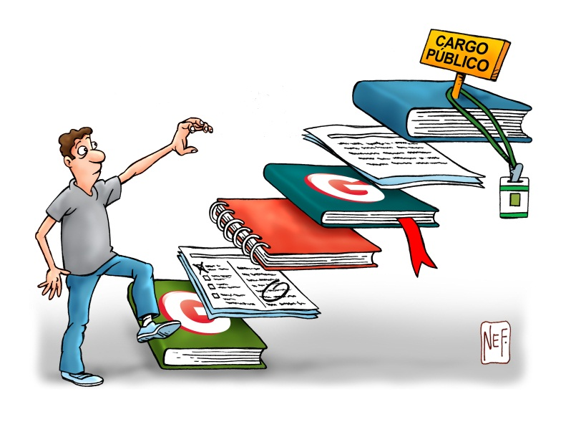
Fonte: https://www.google.com.br/search?q=charge+a+luta+por+concurso&safe=off&dcr=0&source=lnms&tbm=isch&sa=X&ved=0ahUKEwiNlJnXz7HXAhULGJAKHU2tB8oQ_AUIDCgD&biw=1745&bih=863#imgrc=ipX905DH9DoSuM:

QUESTÃO 09
O TEXTO 5 mostra a luta do brasileiro por estabilidade financeira. Para tanto, o que ele precisa fazer para galgar essas escadas e projetar-se como vitorioso?
- Aguardar a indicação de um político;
- Estudar bastante, definir um cargo de seu interesse e focar naquele estudo específico;
- Continuar trabalhando e reservando só algumas folgas para estudar;
- Contar com a sorte que uma hora você consegue passar;
- Esperar que diminua o trabalho para começar a estudar.

QUESTÃO 10
A flexão do adjetivo está incorreta em:
- Livre – libérrimo;
- Magro – macérrimo;
- Doce – docílimo;
- Triste – tristíssimo;
- Fácil – facílimo.

MATEMÁTICA

QUESTÃO 11

O número de anagramas que podem ser formados com a palavra NOITE, que tem as vogais em ordem alfabética é ?
- 20 anagramas
- 120 anagramas
- 30 anagramas
- 100 anagramas
- 80 anagramas

QUESTÃO 12
A figura abaixo representa uma praça circular de raio 6m, uma parte de sua superfície será coberta por cimento (parte representada pelo polígono regular ABCDEF). Qual será a área destinada à jardinagem da mesma, (representada pela parte sombreada em destaque)?
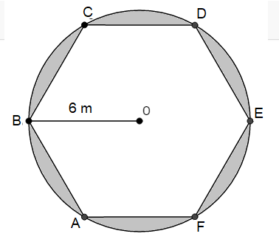

- $A=18(2π - \sqrt{3 }$) m²
- $A=18π$m²
- $A=9(3π - 4\sqrt{3 }$) m²
- $A=18(π - \sqrt{3 }$) m²
- $A=9(2π - \sqrt{3 }$) m²

QUESTÃO 13
A figura abaixo refere-se a um prisma de base hexagonal regular, que foi utilizado para misturar duas substâncias para compor uma fragrância. Uma das substâncias já estava no prisma e marcava 4 cm de altura, sabendo que a altura do prisma é de 10 cm. Qual será o volume ocupado pela segunda substância a ser posta no prisma para enchê-lo, sendo que cada lado do prisma hexagonal mede $12\sqrt{3} cm$ ?

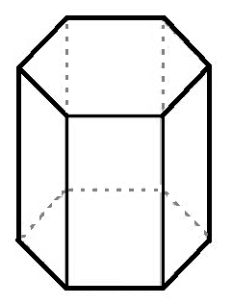
- V = 100,50 cm³
- V = 6609,6 cm³
- V = 1101,6 cm³
- V = 4406,4 cm³
- V = 150,02 cm³

QUESTÃO 14

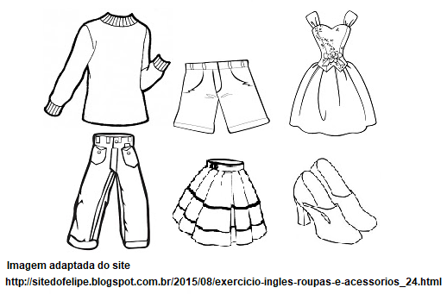
Cristina é uma adolescente que gosta de compor combinações de looks diferentes com as roupas que possui. Sabendo que Cristina possui 3 calças, 5 saias, 4 bermudas, 4 pares de sapatos, 4 vestidos e 3 moletons. Quantas combinações diferentes ela pode fazer sem que ela faça sobreposição de peças? (sobreposição de peças é por exemplo: por um moletom por cima de uma camisa)

(A) 100 combinações
(B) 200 combinações
(B) 130 combinações
(D) 120 combinações
(E) 160 combinações

QUESTÃO 15

Em um país as placas de carro são formadas por 3 letras e 4 números, utilizando o alfabeto com 26 letras e algarismos de 0 a 9. Márcio trabalha no órgão responsável pelo emplacamento dos carros. Quantas placas podem ser confeccionadas de maneira que não haja nenhuma placa igual?

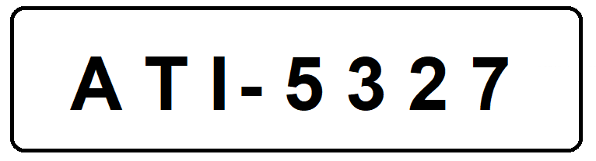

- 26² . 10⁶
- 26² . 10⁴
- 26³ . 10⁵
- 26³ . 10⁴
- 26⁴ . 10⁴

QUESTÃO 16

Maria fui visitar sua Mãe que cora na CIDADE C, Maria mora na cidade A e para visitá-la, precisa ir de ônibus da cidade A para a cidade B e só depois da cidade B para a cidade C. Sabendo que da cidade A para B três empresas fazem esse percurso e que da cidade B para a cidade C quatro empresas fazem esse percurso, Maria decidiu que em sua viagem de volta da casa de sua mãe para a sua ela não andaria no ônibus da mesma empresa que ela viajou no sentido contrário. De quantas maneiras diferentes Maria pode ir e voltar da casa de sua mãe sem repetir uma mesma empresa de ônibus?

(A) 12 maneiras
(B) 30 maneiras
(C) 72 maneiras
(D) 50 maneiras
(E) 60 maneiras

QUESTÃO 17

Na figura a seguir, O é o centro da circunferência, e as medidas são dadas em centímetros, sendo a medida do segmento OE = $12\sqrt{2}$ . Calcule o diâmetro da circunferência (use: $sen 45°= \frac{\sqrt{2}}{2}$; $cos 45°= \frac{\sqrt{2}}{2}; tg 45°= 1$).
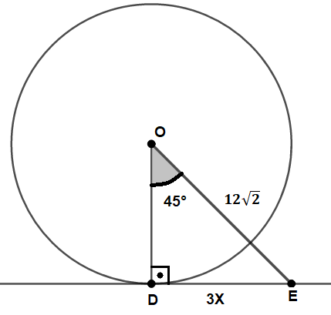
- 24 cm
- 22 cm
- 20 cm
- 26 cm
- 28 cm

QUESTÃO 18

Um turista venezuelano ficou impressionado com a Torre da EMBRATEL no centro de Boa Vista- RR. Sabendo que o turista estava a 220 m distante da base da torre e ao olhar para o topo da torre, formou-se um ângulo de inclinação de 30°, desprezando a altura do turista. Qual é a altura aproximada da Torre da EMBRATEL em metros? (considere $\sqrt{3}$ $≅$ 1,7)
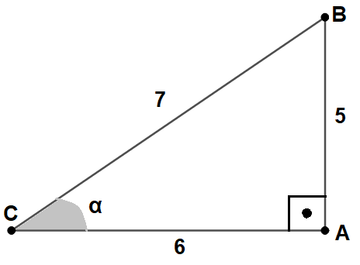
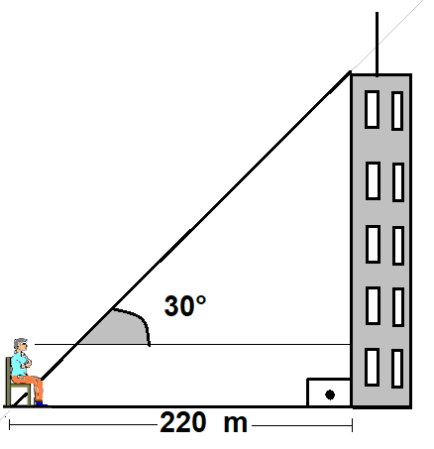
- 100
- 115
- 105
- 129
- 124

QUESTÃO 19 12

Dada a figura abaixo, calcule a área SOMBREADA sendo que o quadrado ABCD tem a diagonal (AC) igual a $12 \sqrt{2}$ cm, Sendo o valor de π = 3,14.
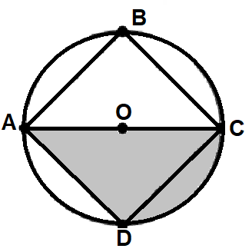

- (A)100,50 cm²
- 80, 49 cm²
- 70,50 cm²
- 150 cm²
- 92,52 cm²

QUESTÃO 20

Antônio encontrou na “Orla Taumanã” uma anotação: “... Dado o triângulo retângulo ABC representado abaixo, os valores de seno, cosseno e da tangente do ângulo α (alfa) são respectivamente”. Ao solucionar a anotação, que solução Antônio encontrou?

- $\frac{5}{ 7 }$ , $\frac{6}{ 7 }, \frac{7}{ 6 }$
- $\frac{5}{ 6 }, \frac{5}{ 7 }, \frac{7}{ 7 }$
- $\frac{5}{ 7 }, \frac{6}{ 7 }, \frac{5}{ 6 }$ $\frac{5}{ 7 }, \frac{6}{ 7 }, \frac{5}{ 6 }$
- $\frac{5}{ 6 }, \frac{5}{ 7 }, \frac{6}{ 7 }$
- $\frac{7}{ 7 }, \frac{7}{ 5 }, \frac{7}{ 6 }$

PROPOSTA DE REDAÇÃO

TEXTO MOTIVADOR:

Jovens e Trabalho no Brasil - desigualdade e desafios para as políticas públicas

O estudo apresenta um panorama atual em que as transformações na instituição escolar e no mundo do trabalho têm um lugar importante na vida juvenil.
Autores: Maria Carla Corrochano, Maria Inês Caetano Ferreira, Maria Virgínia Freitas e Raquel Sousa

O estudo, resultado da parceria da organização Ação Educativa e Instituto Ibi, com apoio do Dieese, apresenta um panorama atual em que as transformações na instituição escolar e no mundo do trabalho têm um lugar importante na vida juvenil: 66% da população jovem (de 14 a 29 anos) estão no mundo do trabalho, trabalhando ou em busca de trabalho. Hoje, os jovens são apontados como um dos grupos mais afetados pelo aumento do nível de desemprego e pelo processo de precarização do mercado de trabalho.
A publicação é baseada na análise de dados da Pesquisa Nacional por Amostragem de Domicílio - PNAD de 2006 e busca discutir o modo como diferentes jovens se relacionam com o trabalho e os estudos. Desta forma, os dados foram segmentados da seguinte forma: 1. os jovens que apenas trabalham, 2. os que combinam trabalho e estudo, 3. os desempregados que estudam, 4. os desempregados que não estudam, 5. os que apenas estudam, e 6. aqueles que não trabalham, não estudam e não estão procurando emprego.
A pesquisa revelou que, entre aqueles que só trabalham há desigualdades profundas entre os jovens com maior e menor renda familiar. Os jovens que estão entre os 40% com menores rendimentos começam a trabalhar mais cedo, com o ensino fundamental incompleto, enquanto a maior parte dos jovens que estão entre os 20% mais ricos concluíram o ensino médio.
Já os jovens que estudam e trabalham, a escolaridade é maior do que o grupo anterior, sinalizando que a regra não parece ser do jovem que abandona os estudos exclusivamente em função do trabalho. Outro fator que evidencia isso é o movimento de entrada dos jovens no mercado de trabalho que ocorre mais cedo que o de abandono dos estudos.
Segundo a publicação, a reflexão em torno da situação juvenil no trabalho e na escola não pode deixar de considerar a análise de rendimento. No entanto, não seria apenas a pobreza que afastaria os jovens da escola e os levaria ao trabalho. As razões são mais complexas.
Pesquisadores destacam outros fatores, como a importância dos fatores culturais – dada à crença de parcelas da população brasileira sobre o caráter pedagógico do trabalho, em que os jovens se tornariam mais responsáveis e disciplinados. Soma-se a isso, o questionamento da capacidade do sistema de ensino para atrair o interesse do aluno. Além do desejo dos próprios jovens de terem seus rendimentos para satisfazer seu próprio consumo e também ajudar a família.

PROPOSTA
A partir da sua leitura de mundo, dos seus conhecimentos e ainda do texto motivador, elabore um texto dissertativo-argumentativo, obedecendo as regras da norma gramatical brasileira, sobre o tema “O JOVEM, O TRABALHO E OS ESTUDOS: CONCILIAR PARA VENCER””. Selecione, organize e relacione, de forma coerente e coesa, argumentos e fatos para defesa de seu ponto de vista.
INSTRUÇÕES:
- Coloque um título em seu texto;
- Escreva entre 20 e 30 linhas;
- Será atribuído o grau 0,0 (zero vírgula zero) na prova de Redação ao candidato que apresentar o seu texto:
a) com fuga total ao tema proposto;
b) gênero e/ou tipo textual diferente da proposta;
c) ilegível, isto é, que não pode ser lido;
d) com linguagem e/ou texto incompreensível, isto é, o vocabulário não pode ser compreendido;
e) em forma de poema ou outra que não em prosa;
f) apresentar o número de linhas abaixo do mínimo expresso na proposta;
g) utilizar de caneta esferográfica de outra cor que não seja azul ou preta ou lápis.
4. A redação que apresentar cópia dos textos que constem neste caderno de prova terá o número de linhas copiadas desconsiderado para efeito de correção.
5. Lembre-se de que a situação de produção de seu texto requer o uso da norma padrão da língua portuguesa.

FOLHA DE RASCUNHO DA REDAÇÃO

________________________________________________

- ________________________________________________________________________________
- _________________________________________________________________________
- _________________________________________________________________________
- _________________________________________________________________________
- _________________________________________________________________________
- _________________________________________________________________________
- _________________________________________________________________________
- _________________________________________________________________________
- _________________________________________________________________________
- _________________________________________________________________________
- _________________________________________________________________________
- _________________________________________________________________________
- _________________________________________________________________________
- _________________________________________________________________________
- _________________________________________________________________________
- _________________________________________________________________________
- _________________________________________________________________________
- _________________________________________________________________________
- _________________________________________________________________________
- _________________________________________________________________________
- _________________________________________________________________________
- _________________________________________________________________________
- _________________________________________________________________________
- _________________________________________________________________________
- _________________________________________________________________________
- _________________________________________________________________________
- _________________________________________________________________________
- _________________________________________________________________________
- _________________________________________________________________________
- _________________________________________________________________________

